Приложение №6 к договору подряда
.
Системы: Спринклерного пожаротушения, ГВС, ХВС.

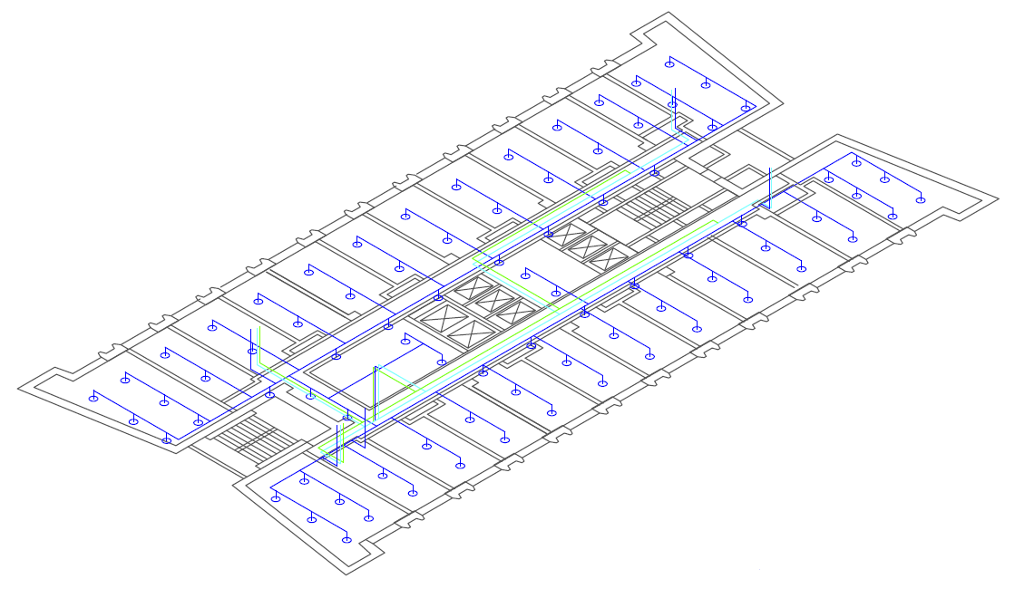
Заказчик:  Генеральный директор  _______________________ | Подрядчик:  Генеральный директор  _____________________

Спринклерная система
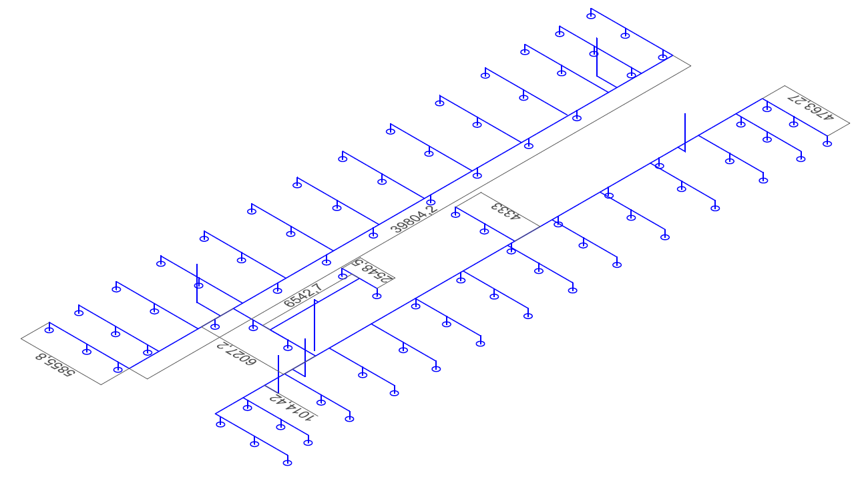

Приложение №6 к договору подряда
Система пожаротушения
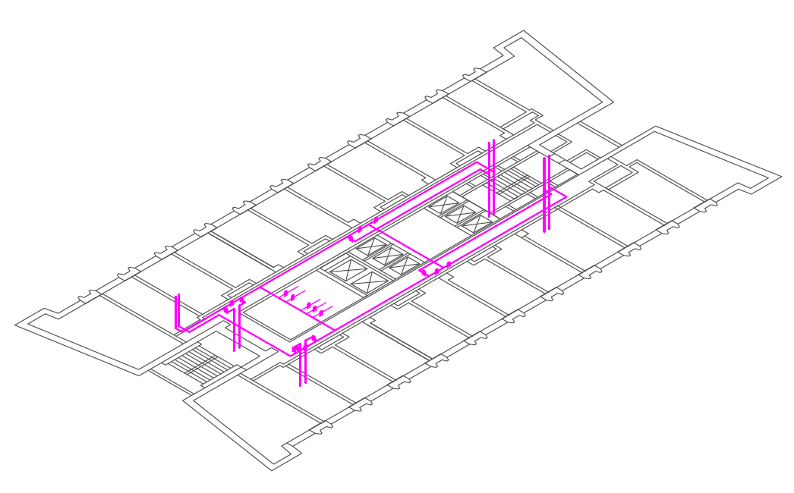
Заказчик:  Генеральный директор  _______________________ | Подрядчик:  Генеральный директор  _____________________

